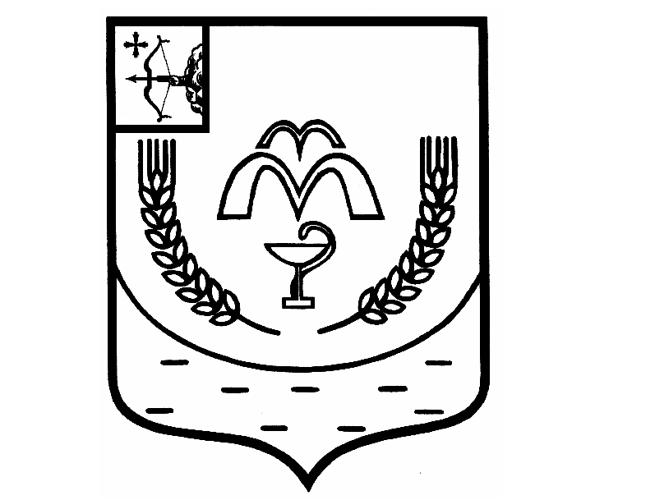

КУМЕНСКАЯ РАЙОННАЯ ДУМА

ШЕСТОГО СОЗЫВА

РЕШЕНИЕ

от 10.06.2025 № 36/213

пгтКумёны

**Об утверждении Прогнозного плана приватизации муниципального имущества, находящегося в собственности муниципального образования Куменский муниципальный район Кировской области**

**на 2025 год**

В соответствии с Федеральным законом от 21.12.2001 №178-ФЗ «О приватизации государственного и муниципального имущества» Куменская районная Дума РЕШИЛА:

1. Утвердить прилагаемый Прогнозный план приватизации муниципального имущества, находящегося в собственности муниципального образования Куменский муниципальный район Кировской области, на 2025 год.

2. Настоящее решение подлежит опубликованию в газете «Куменские вести» и размещению на официальном сайте администрации Куменского района Кировской области.

3. Настоящее решение вступает в силу в соответствии с действующим законодательством.

Председатель Куменской

районной Думы А.А. Машковцева

Глава Кумёнского района И.Н. Шемпелев

Приложение № 1

к решению Кумёнской

районной Думы

от 10.06.2025 № 36/213

#### ПРОГНОЗНЫЙ ПЛАН

**ПРИВАТИЗАЦИИ МУНИЦИПАЛЬНОГО ИМУЩЕСТВА, НАХОДЯЩЕГОСЯ В СОБСТВЕННОСТИ МУНИЦИПАЛЬНОГО ОБРАЗОВАНИЯ КУМЕНСКИЙ МУНИЦИПАЛЬНЫЙ РАЙОН КИРОВСКОЙ ОБЛАСТИ, НА 2025 ГОД**

I. Основные направления

В соответствии с Федеральным законом от 21.12.2001 № 178-ФЗ «О приватизации государственного и муниципального имущества» приватизация муниципального имущества осуществляется на основании утвержденных ежегодных прогнозных планов приватизации.

Основной целью реализации прогнозного плана приватизации муниципального имущества, находящегося в собственности муниципального образования Куменский муниципальный район Кировской области, на 2025 год является повышение эффективности управления муниципальной собственностью и обеспечение планомерности процесса приватизации.

Приватизация в 2025 году будет направлена прежде всего на решение следующих задач:

- оптимизация структуры муниципальной собственности;

- приватизация муниципального имущества, не задействованного в обеспечении функций и задач местного самоуправления;

- формирование доходов бюджета Куменского района.

Перечень объектов, включенных в План приватизации, сформирован исходя из принципа целесообразности приватизации муниципального имущества.

II. Перечень объектов муниципального имущества, подлежащего приватизации в 2025году

| Наименование объекта | Адрес | Характеристика объекта | Планируемые поступления от продажи, тыс. руб. |
| --- | --- | --- | --- |
| Автобус ГАЗ 322132 GAZ 322132 | Кировская область, Куменский район, пгт Кумены | 2013 года выпуска, идентификационный номер (VIN) X96322132D0756257, № двигателя 421640 D0602296, кузов № 322100D0533090, цвет кузова желтый, мощность двигателя 106,8 л.с. (78.5), масса без нагрузки 2260 кг, паспорт транспортного средства 43 OC 739775, государственный регистрационный знак Р766ОН43 | 200 |